**Để thực hiện tốt chương trình đổi mới giáo dục phổ thông 2018 dành cho lớp 3, trong suốt thời gian qua, đội ngũ giáo viên khối 3 Trường Tiểu học Phú Thị tích cực nghiên cứu bài dạy, tổ chức tốt các tiết chuyên đề dưới sự chỉ đạo sát sao của Ban giám hiệu nhà trường**  
           Xác định tầm quan trọng của việc bồi dưỡng chuyên môn, với mong muốn đem đến những tiết dạy hay, hiệu quả cho học sinh, ngay trong tháng 2, tổ chuyên môn khối 3 Trường Tiểu học Phú Thị đã xây dựng các tiết chuyên đề Tiếng Việt, Đạo đức. Tới dự tiết chuyên đề có các cô giáo trong Ban giám hiệu và cùng các cô giáo Khối 3.  
            Với tinh thần nghiêm túc học hỏi, chia sẻ và rút kinh nghiệm, qua đó, các giáo viên đã tập trung nghiên cứu  mục tiêu, phương pháp, hình thức và kỹ thuật tổ chức dạy học chương trình, phương pháp giảng dạy để nâng cao chất lượng giảng dạy, đáp ứng yêu cầu đặt ra.  
           Thông qua các chuyên đề, các đồng chí giáo viên đã thống nhất về quy trình từng  tiết dạy, đổi mới phương pháp dạy học phát huy năng lực tính tích cực của học sinh. Ngoài ra, chuyên đề còn giúp các đồng chí trong khối biết ứng dụng các phần mềm hỗ trợ dạy khơi gợi hứng thú cho học sinh phù hợp với giai đoạn cả nước đang ứng dụng khoa học công nghệ 4.0 vào cuộc sống.  
           Mở đầu cho chuỗi tiết dạy chuyên đề là tiết Tiếng Việt: Đọc: Cây gạo của cô giáo Đỗ Thị Thùy Thanh lớp 3D. Với phương pháp dạy học tăng cường ứng dụng công nghệ thông tin trong dạy và học đã giúp học sinh hào hứng, chủ động, tích cực trong giờ học.

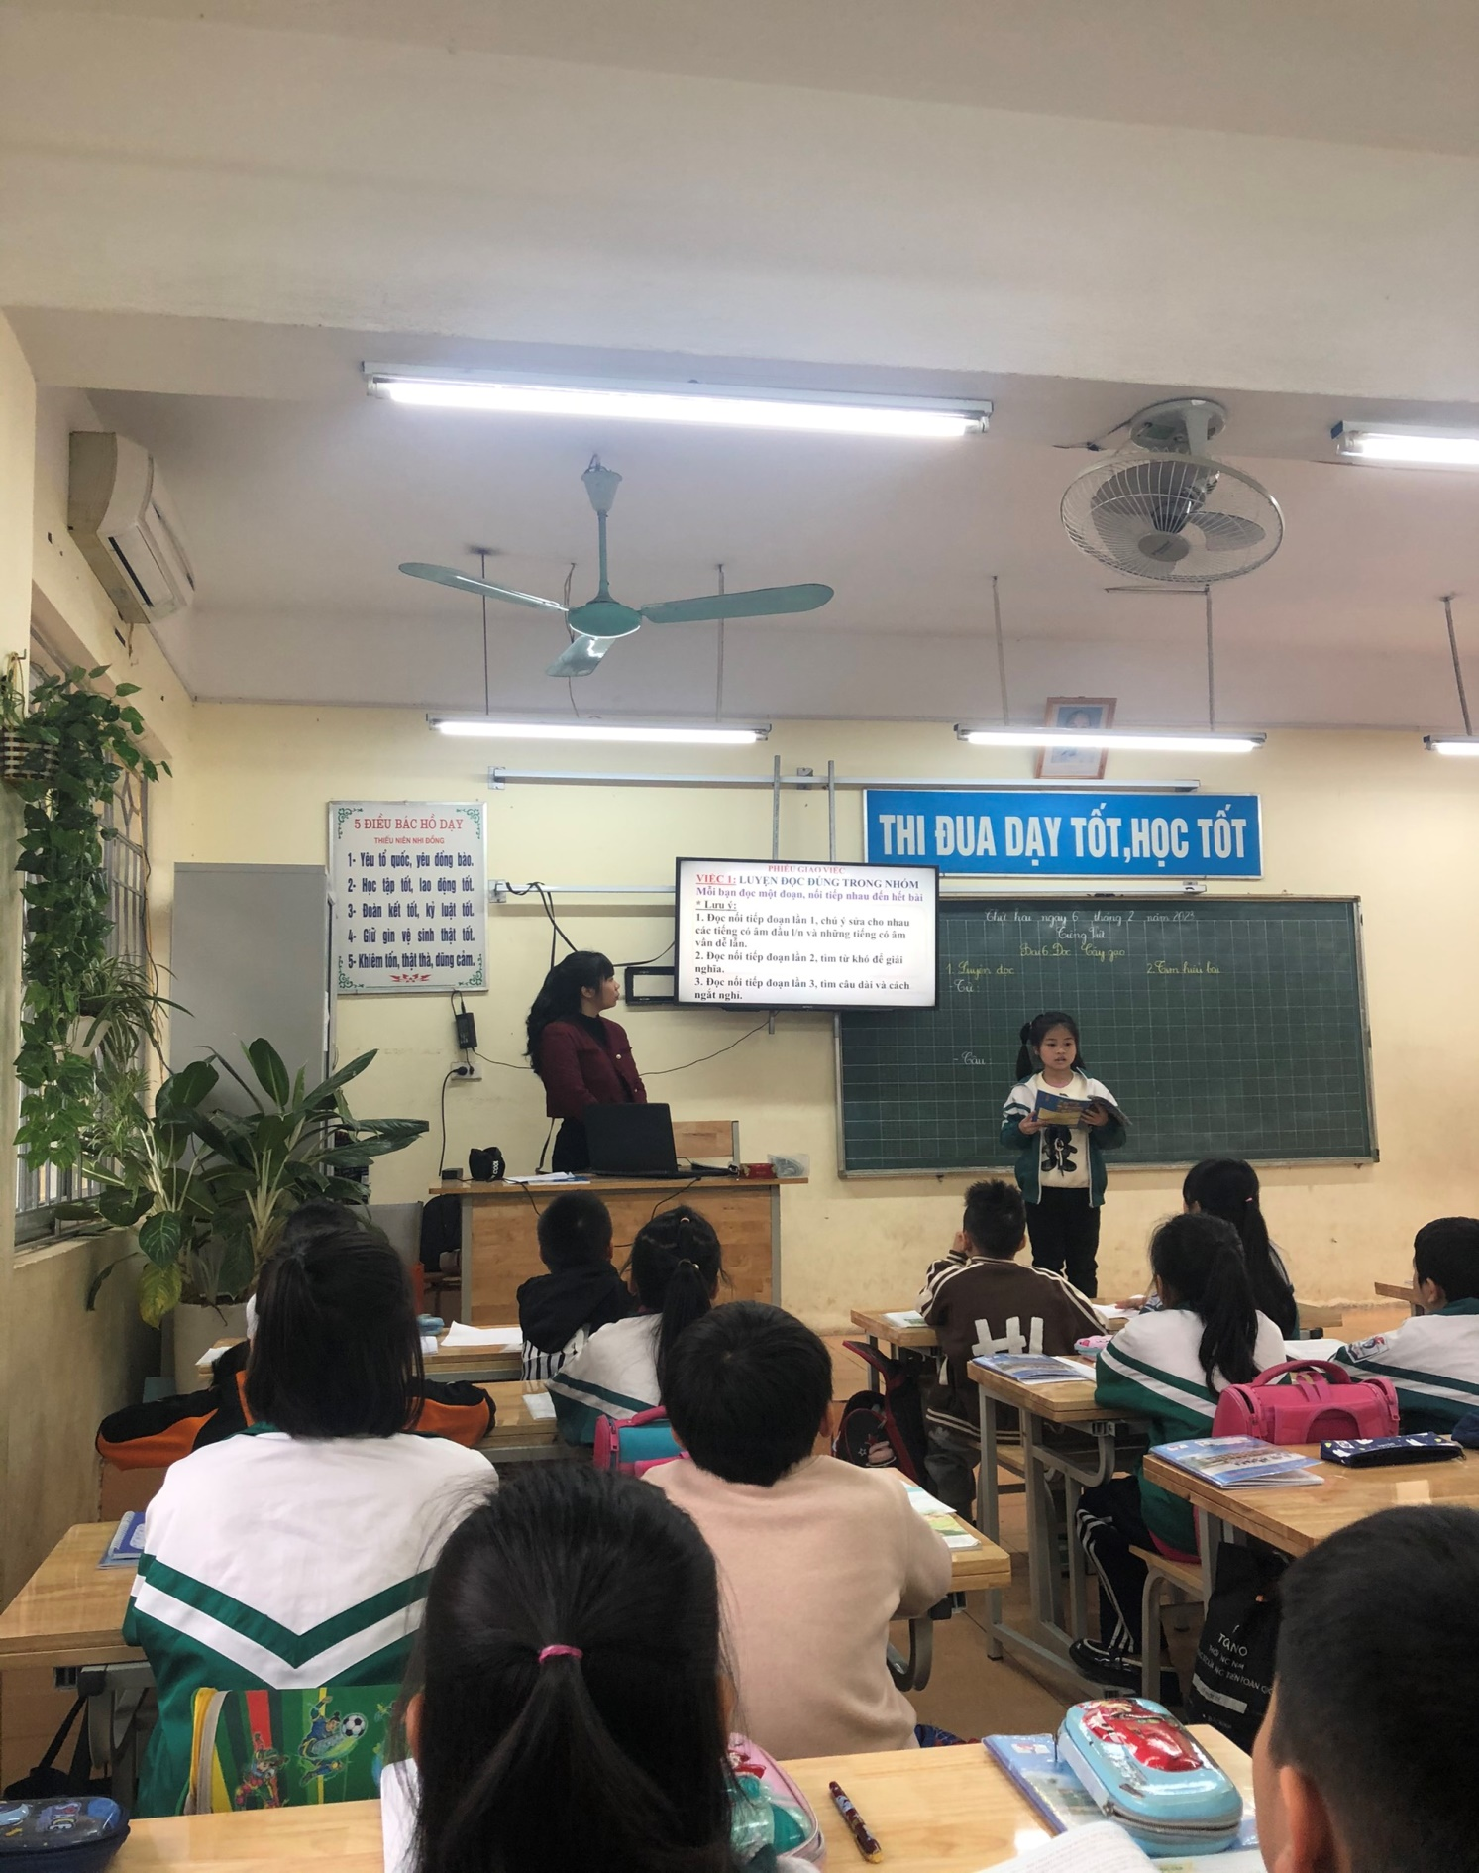

Học sinh điều hành thảo luận

Chuyên đề Đạo đức của lớp 3C thật thú vị!

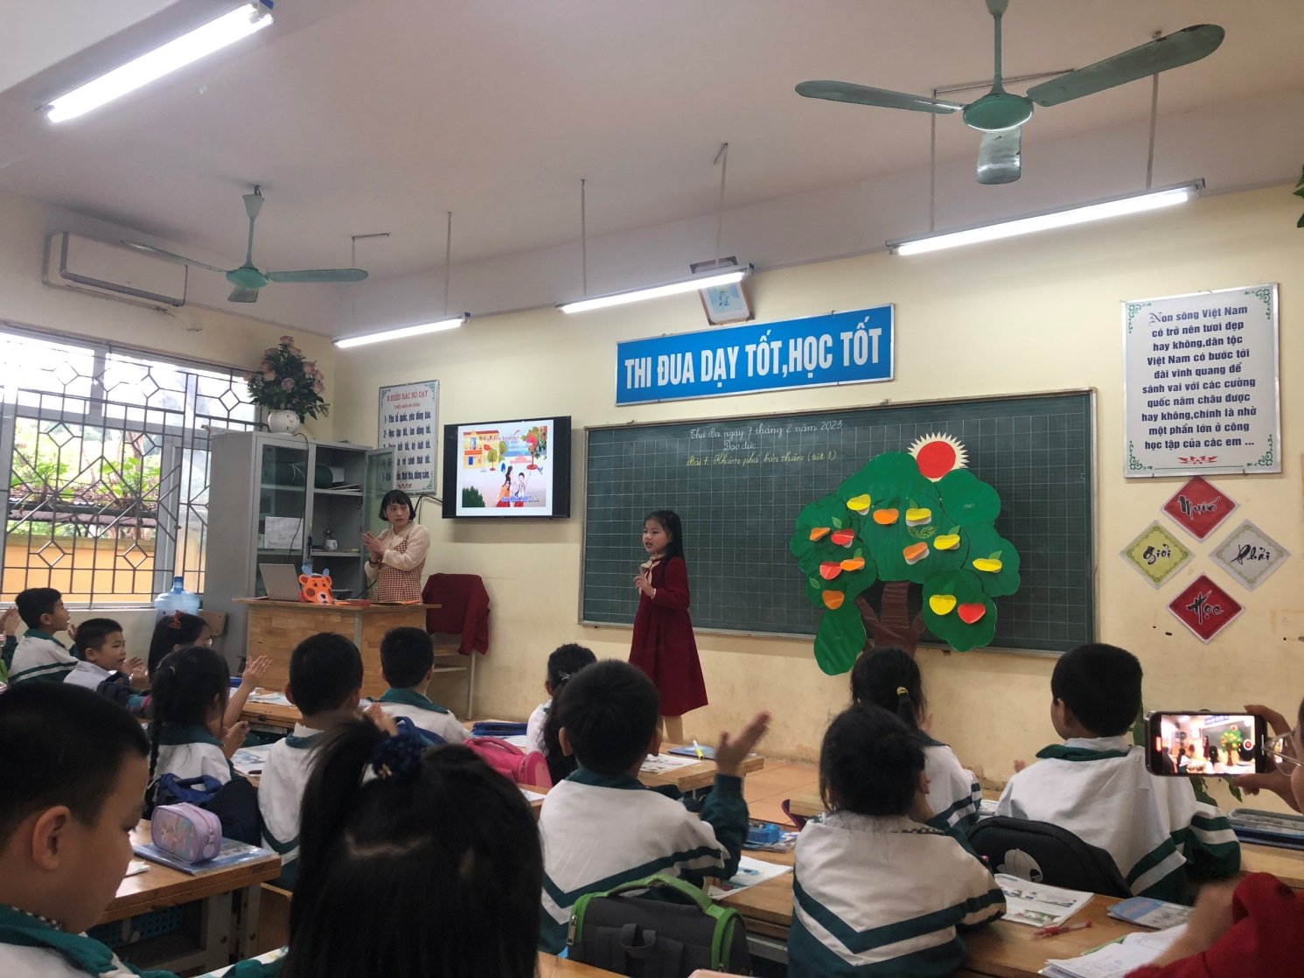

Qua tiết Đạo đức: Khám phá bản thân của cô và trò lớp 3C, các con học sinh đã phát hiện ra điểm mạnh và điểm yếu của bản thân và mọi người xung quanh, từ đó giúp các con tự tin hơn, hoàn thiện mình hơn.

Tiếp theo là chuyên đề Công nghệ: Bài 7: Dụng cụ và vật liệu làm thủ công (T1) của cô Trò lớp 3E.

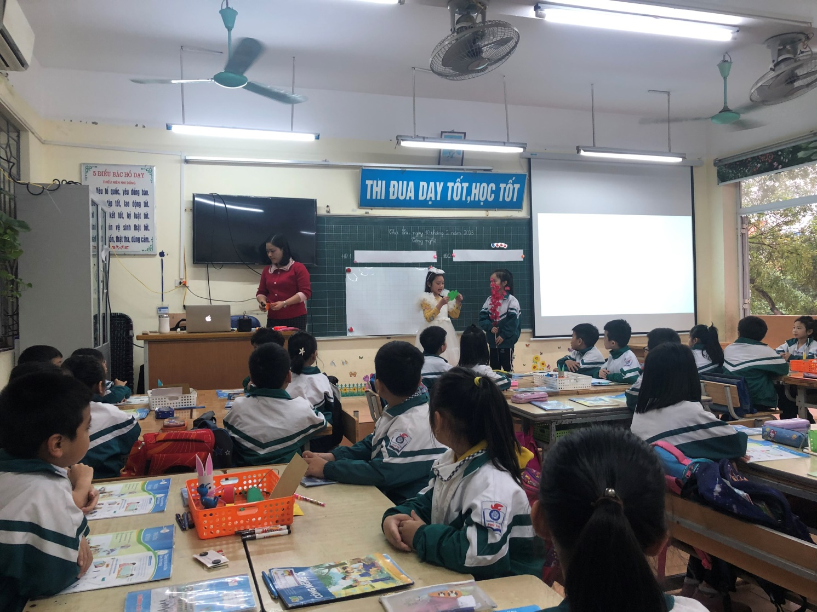  
Hoạt động mở đầu đã tạo cho các con thật nhiều hào hứng

Các con học sinh rất tích cực tham gia các hoạt động thú vị với hình ảnh trực quan sinh động.

Tiếp theo là chuyên đề môn hoạt động trải nghiệm, bài 23: Bên mâm cơm của cô trò lớp 3B.

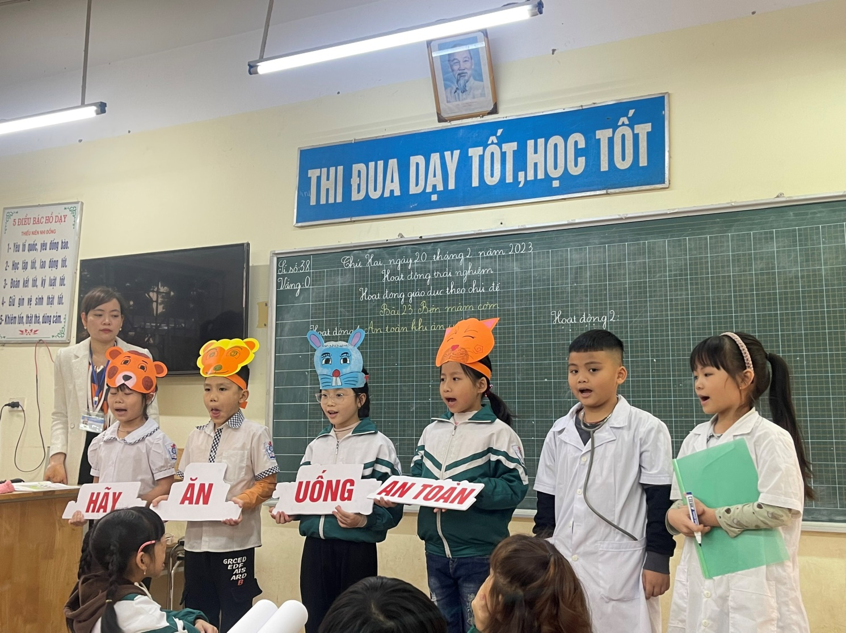  
        Qua giờ học, các con biết được thế nào là ăn uống an toàn, xây dựng các quy tắc ứng xử trong ăn uống ở gia đình. Qua đó, các con biết được cách để bảo vệ sức khỏe của bản thân, vận dụng vào việc ăn uống ở mọi nơi.

Cuối cùng là tiết học môn Tự nhiên xã hội: Bài Ôn tập về thực vật và động vật của cô giáo Đào Bạch Kim lớp 3A. Các con được ôn tập, củng cố lại các kiến thức về động vật và thực vật để từ đo sử dụng hợp lí động vật và thực vật góp phần bảo vệ sự đa dạng sinh học và môi trường.

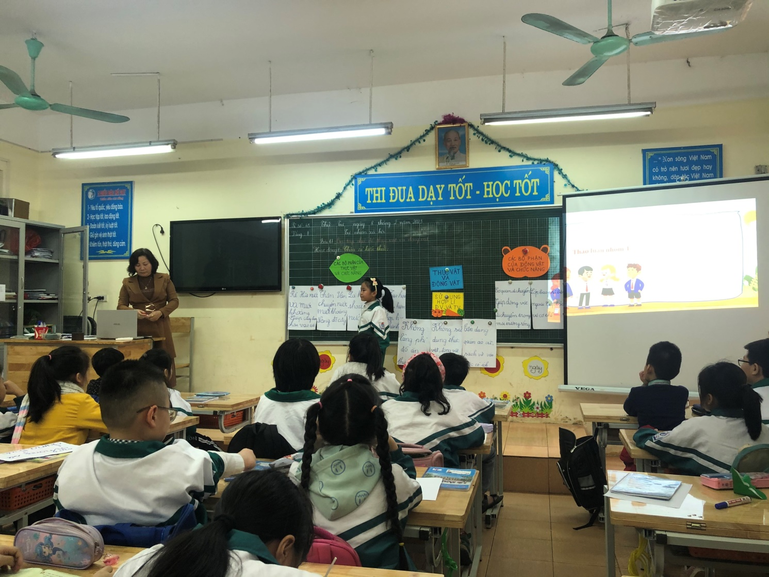

Việc xây dựng các tiết học, giáo viên luôn bám sát mục tiêu giáo dục định hướng phát triển phẩm chất, năng lực cho người học, giúp các em học xong biết ứng dụng kiến thức vào giải quyết vấn đề của thực tế cuộc sống. Nhờ sự đầu tư kỹ lưỡng về giáo án, kĩ năng sử dụng thành thạo công nghệ thông tin, các tiết học đã diễn ra thành công. Các cô giáo đã truyền cảm hứng vào tiết dạy với lòng yêu nghề và tinh thần nhiệt huyết. Các tiết học được đồng nghiệp đánh giá cao về sự đầu tư, nghiêm túc nghiên cứu chương trình, sách giáo khoa mới.  
            Sau mỗi giờ dạy, các thầy cô trong nhà trường cùng nhau rút kinh nghiệm thống nhất về nội dung, phương pháp, hình thức tổ chức dạy học với mong muốn có sự chuẩn bị tốt nhất trong công tác bồi dưỡng chuyên môn, đáp ứng tốt yêu cầu nhiệm vụ đặc thù của lớp 3 trong năm học 2022-2023.